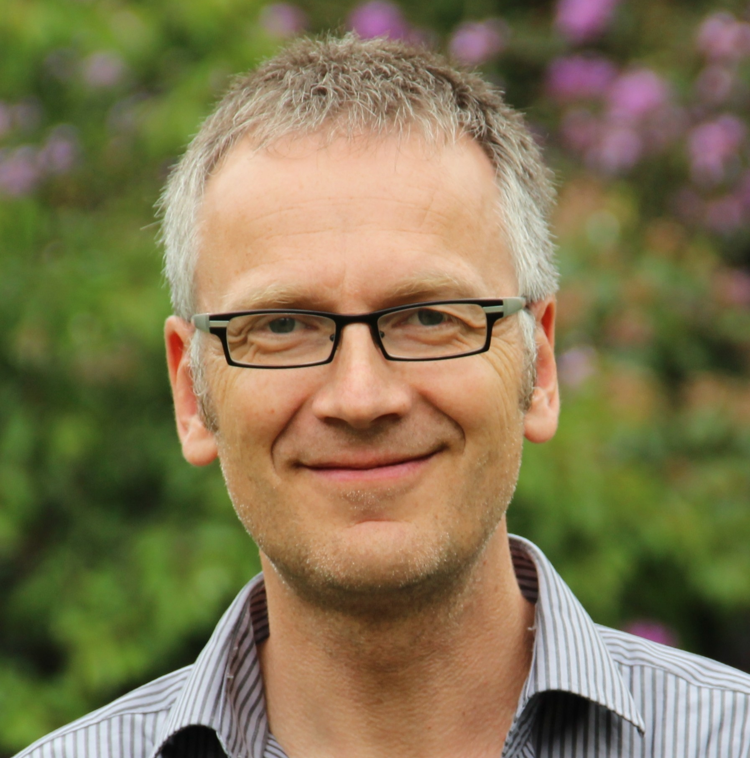

Evangelisch sein bedeutet für mich vor allem zweierlei, nämlich erstens: Ich weiß mich und alle anderen Menschen vorbehaltlos von Gott geliebt. Wir müssen keine Anforderungen erfüllen, damit er uns annimmt, sondern können uns völlig darauf verlassen, dass er mehr für uns empfindet als die besten Eltern für ihr Kind. Wenn wir in diesem Vertrauen leben, erwachsen daraus Dankbarkeit und die Bereitschaft, die große Liebe, die wir empfangen, mit anderen zu teilen. Alle Nächstenliebe soll aus diesem Bewusstsein kommen, nichts soll aufgrund von moralischem Druck oder Angst vor göttlicher Strafe geschehen. Das lehrt uns die Bibel: „Die vollkommene Liebe treibt die Frucht aus“ (1. Joh 4,18). Solch uneingeschränktes Vertrauen auf die Gnade Gottes ist nicht in allen Kirchen selbstverständlich.

Das Zweite, das ich am Evangelischen schätze, ist die Freiheit des Denkens. Der Zweifel gehört zum Menschsein und ist notwendige Voraussetzung für den Fortschritt der Erkenntnis. „Prüft alles und das Gute behaltet“, fordert deshalb schon Paulus die ersten Christen auf (1. Thess 5,21). Dabei darf auch die Bibel infrage gestellt werden. Gott führt uns durch seinen Heiligen Geist der Wahrheit immer näher – auch über die Bibel hinaus. Paulus sagt: „Der Buchstabe tötet, der Geist macht lebendig“ (2. Kor 3,6). Das heißt, eine sklavische Abhängigkeit von religiösen Texten wirkt zerstörerisch, ein freier, vom Geist Gottes geleiteter Umgang mit alten Überlieferungen hingegen fördert das Leben.

In dieser Weise gehen wir Evangelischen mit der Bibel und unserer Tradition um. Wir prüfen sie und bewahren das Gute. Zugleich lassen wir selbstbewusst alles hinter uns zurück, was wir für falsch halten. In dieser Freiheit können wir heute für die Gleichberechtigung von Frauen und Männern eintreten, was von manchen Aussagen der Bibel wie Gal 3,28 gestützt, von anderen wie Eph 5,23 aber verneint wird. Wir können Homosexualität akzeptieren, obwohl die Bibel sie ablehnt. In jeder Hinsicht dürfen wir unserem Herzen folgen. Diese Freiheit ist in der Christenheit nicht sehr weit verbreitet.

Tatsächlich ist für uns Evangelische unser Herz, das heißt unser Denken und Fühlen vor Gott, die höchste Instanz, die wir kennen. Kein Bischof oder Pfarrer darf dem Einzelnen vorschreiben, was er zu glauben oder zu tun hat. Auch das unterscheidet uns von manchen anderen Kirchen. Für beide Aspekte, die vorbehaltlose Liebe und die Freiheit des Denkens steht Jesus mit seinem Leben und seinen Worten, wenn er zum Beispiel kritisch gegenüber dem Alten Testament lehrt: „Ihr habt gehört, dass gesagt ist: Du sollst deinen Nächsten lieben und deinen Feind hassen. Ich aber sage euch: Liebt eure Feinde!“ (Mt 5,43f.).

Aus diesen Gründen bin ich mit Überzeugung evangelisch. Und auch gern Pfarrer. Mir gefällt es, diesen befreienden und wohltuenden Glauben mit anderen Menschen zu teilen. Dabei verstehe ich mich nicht als etwas Besonderes, schon gar nicht als anderen Menschen übergeordnet, sondern, wie Paulus sich beschreibt, als „Diener der Freude“ (2. Kor 1,24).

Nach evangelischem Verständnis sind alle Menschen, die sich der Wirklichkeit Gottes öffnen, Priesterinnen und Priester: Jeder und jede von ihnen hat geistliche Begabungen und durch alle wirkt Gott (1. Kor 12,7). Pfarrerinnen und Pfarrer haben die Aufgabe, dieses fruchtbare Miteinander zu fördern und dabei ihre individuellen Gaben einzubringen. Das ist eine interessante und beglückende Sache.

Diese evangelischen Besonderheiten machen uns nicht zu besseren Menschen. Wir schauen nicht auf andere Christen oder auf Angehörige anderer Religionen herab. Wir sind vielmehr bereit, von ihnen und auch mit ihnen zu lernen. Wir wissen, dass wir von Vollkommenheit weit entfernt sind. Aber wir sind mit Überzeugung bei unserer Sache. Es geht uns dabei nicht um unsere evangelische Kirche als Institution, sondern um die Art zu glauben und zu leben, die uns am meisten einleuchtet und hilft.

Dr. Markus Rahn, Pfarrer aus Marburg

